DOMENICA 14 GIUGNO 2009

L’Associazione Culturale
“Sansostenesi e Simpatizzanti”

Organizza

La quota di partecipazione è di: euro 55,00

Il programma prevede:
- Partenza autobus dalla Taccona di Muggiò - ore 7.15
- Partenza autobus da Bareggio (Caserma Carabinieri) - ore 8.00
- Arrivo a Superga (TO) - ore 9.30: Visita alla Basilica
- Pranzo presso il Ristorante “Nuova Cernaia” Venaria Reale (TO)
- Ore 14.30: visita alla Reggia ed ai Giardini
- Ore 18.00: partenza per il ritorno

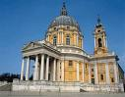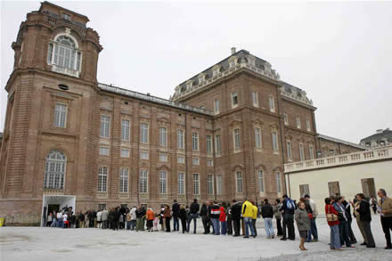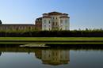

Per le prenotazioni rivolgersi a: Rotiroti Antonio – Bareggio 3385835446

